1.-Análisis del Informe Ambiental
2.-Efectos prácticos del Informe Ambiental
3.-El maltrato evidente al barrio del Castrillón
4.-Datos que se deben saber: que no nos engañen con mentiras o medias verdades
5.-Entonces, ¿qué se puede edificar?

1.- Análisis del Informe Ambiental de la Consellería de Medio Ambiente y Cambio Climático

En el mes de marzo nuestra Asociación O Cruceiro Castrillón Eirís organizó una jornada informativa para preparar y coordinar las alegaciones al documento publicado por la Consellería de Medio Ambiente e Cambio Climático, como paso previo al Informe Ambiental que este órgano debía emitir. La iniciativa fue un total éxito, en primer lugar por el elevado número de alegaciones presentadas y, en segundo lugar, por el magnífico resultado obtenido para los intereses de nuestro barrio, que se analizará a continuación.

Gracias en gran medida a estas alegaciones, en el mes de mayo la Consellería de Medio Ambiente e Cambio Climático emitió el Informe Ambiental Estratégico y el Documento de Alcance, un pronunciamiento clave que supone un freno rotundo a la tramitación exprés que pretendían los propietarios y el Ayuntamiento. El órgano ambiental ha dado la razón a la práctica totalidad de las alegaciones presentadas, determinando que el plan puede generar efectos significativos y negativos sobre el medio ambiente.

Por este motivo, se tumba la vía simplificada y se obliga a someter el proyecto a una Evaluación Ambiental Estratégica Ordinaria, un procedimiento mucho más riguroso, garantista y más abierto a la fiscalización pública.

- 1.1.-Un proyecto de esta magnitud, ¿en serio puede tramitarse por la “vía simplificada”?
Cabe recordar que la Ley de Evaluación Ambiental establece con total claridad que la tramitación simplificada está reservada exclusivamente para planes de escala menor, actuaciones locales de escasa entidad o modificaciones menores que no tengan un impacto apreciable en el entorno. Pretender colar por esta vía de mínimos un macrodesarrollo urbanístico tan desproporcionado, que contempla 1.242 viviendas, lo que supone más de 187 viviendas por hectárea sobre una superficie de 66.383 m² y una densidad de población estimada en casi 468 habitantes por hectárea (calculando 2,5 personas por vivienda suman más de 3.000 nuevos vecinos), además de torres de 17 plantas, no parece un simple error técnico, sino más bien un intento de eludir los controles rigurosos y limitar la participación pública.
En esta maniobra no se puede pasar por alto la gravísima responsabilidad del Ayuntamiento, que ha actuado como cooperador necesario al consentir y dar por buena una vía simplificada que a ojos de cualquier técnico competente resultaba bochornosa e impropia para un ámbito de esta escala, una estrategia que ahora queda legal y técnicamente sonrojada.
El grado de responsabilidad del Ayuntamiento es directo e institucional, ya que es la administración pública encargada de tramitar, tutelar y aprobar el instrumento urbanístico y de validar el procedimiento ambiental adecuado. El Ayuntamiento no es un mero "buzón" que recibe los documentos de los propietarios privados: tiene la obligación legal ineludible de comprobar que el procedimiento que se sigue es el correcto. Si se tramita por la vía simplificada un proyecto que resulta evidente que por su dimensión, edificabilidad e impacto territorial requiere una Evaluación Ambiental Estratégica Ordinaria, el Ayuntamiento está incumpliendo sus obligaciones al consentir o impulsar una simplificación indebida del procedimiento, vulnerando la legalidad urbanística y los principios de buena administración.

- 1.2.-Un varapalo técnico a las pretensiones de los propietarios y del Ayuntamiento
A continuación se destacan los puntos más destacados del Informe de la Xunta que desmontan el modelo propuesto y las irregularidades detectadas:
- Abre claramente la puerta a rebajar la edificabilidad: El Documento de Alcance es taxativo al señalar que los estudios deberán analizar las consecuencias de una densidad tan elevada y exige valorar expresamente la posibilidad de rebajar la edificabilidad si se detectan impactos que no puedan corregirse. Esto abre una vía real para exigir una reducción drástica de los volúmenes previstos.
- Impacto paisajístico inasumible, torres fuera de escala e incumplimiento del Decreto 238/2020, de 29 de diciembre, por el que se aprueban las Directrices de paisaje de Galicia: El Instituto de Estudios del Territorio advierte expresamente que la propuesta —con tres torres de hasta 17 plantas y bloques de alturas desconectadas— genera un impacto visual muy severo, rompiendo con la trama urbana del barrio. El informe señala el incumplimiento directo de las Directrices de Paisaje de Galicia al introducir una ruptura con la estructura morfológica existente, así como al plantear una distribución de alturas aleatoria, la desaparición de la continuidad de la Avenida da Concordia y la fractura de los espacios libres públicos frente a los complejos dotacionales del entorno.
- Alerta clara sobre la falta de aparcamiento y saturación del tráfico: El Informe constata que el estudio de movilidad presentado por los propietarios es deficiente. El Informe alerta explícitamente de la falta de aparcamiento previsto y de que no se ha analizado con rigor si las calles colindantes (concretamente Carballo y Montes ya de sección reducida) tienen capacidad para absorber el enorme incremento de tráfico que generarán las nuevas viviendas, agravado además por la supresión de la conexión prevista en la avenida da Concordia.

- Deficiencias graves en soleamiento y confort: Se afea, como ya habíamos denunciado nosotros, que el estudio de soleamiento presentado estuviera incompleto (omitiendo el impacto de las sombras por la tarde sobre los edificios y espacios públicos colindantes). Asimismo, se advierte de que se supera los límites de calidad acústica permitidos para nuevos desarrollos residenciales.
- Zonas verdes fragmentadas, sin sol y desmontando la mentira de "construir en altura para liberar suelo": Se critica duramente que los espacios verdes propuestos aparezcan troceados, encajonados entre bloques o situados sobre zócalos edificados. Con esto se desmonta por completo la mentira que con tanto ahínco nos intentaron vender desde el principio: aquella excusa de que se planteaban edificios en altura para "liberar suelo". La realidad que certifica el Informe es bien distinta; al quedar las zonas verdes completamente "encajonadas" entre grandes edificaciones, estas zonas verdes sufrirán graves problemas de soleamiento, acumulando sombras la mayor parte del día y perdiendo toda su funcionalidad. Además, el documento recuerda que esta fragmentación va en contra de lo establecido de la normativa de aplicación.

Zonas verdes fraccionadas y que claramente incumplen la normativa de aplicación:

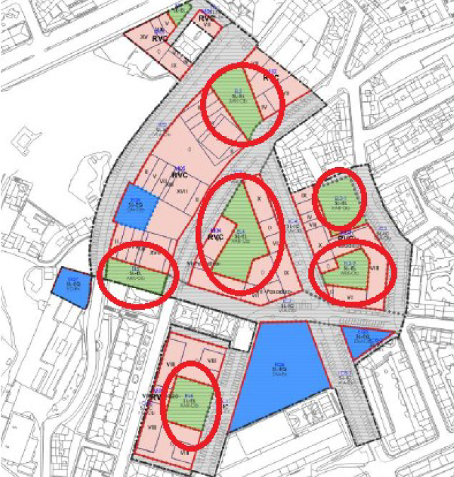

2.- Efectos prácticos del Informe Ambiental de la Consellería de Medio Ambiente y Cambio Climático
Si se hubiese admitido esta vía simplificada que pretendían los propietarios con el visto bueno del Ayuntamiento, y viendo cómo avanzaba el expediente antes de que la Xunta emitiera su informe en mayo de 2026, los plazos de tramitación se habrían acelerado significativamente, de tal manera que a mediados o a finales del 2027 muy probablemente ya se habrían podido otorgar las licencias para empezar a construir.

Sin embargo, la Consellería de Medio Ambiente y Cambio Climático ha tirado por tierra esa pretensión, al dictaminar que la propuesta evidentemente tiene efectos significativos sobre el medio ambiente, obligando imperativamente a someterlo al procedimiento de Evaluación Ambiental Estratégica Ordinaria. Esto supone un varapalo muy importante para los planes de los propietarios y del propio Ayuntamiento, cuya actuación, lejos de velar por el interés general y garantizar la legalidad urbanística, hasta ahora se ha limitado a secundar los intereses particulares de los propietarios, por delante del bienestar y la calidad de vida de los vecinos del Castrillón, quedando patente su connivencia con el desarrollo urbanístico proyectado a espaldas del interés general del barrio.

Es un evidente e importante varapalo por:
- Pérdida de la vía rápida: Al pasar a una Evaluación Ordinaria, el procedimiento se alarga y se vuelve mucho más garantista y fiscalizador.
- Obligación de redactar un Estudio Ambiental Estratégico completo: Ya no pueden presentar un simple documento ambiental abreviado, sino que tendrá que elaborar un estudio riguroso que aborde todas las deficiencias señaladas por la Xunta, que no son pocas ni menores.
- Garantía de mayor participación pública (2 meses en el DOG): El procedimiento ordinario obliga a someter todo el expediente y el nuevo Estudio Ambiental a un trámite público de dos meses enteros, mediante anuncios oficiales en el Diario Oficial de Galicia (DOG) y en la prensa local, abriendo de par en par la puerta a nuevas alegaciones, que por supuesto haremos. Llegado el caso, mantendremos informados a los vecinos para estudiar las medidas a adoptar.
- Revisión de la propuesta: control estricto de la edificabilidad y posibles reducciones: El Informe ya advirtió que la base heredada de 1998 está sobredimensionada. El Documento de Alcance deja negro sobre blanco que, si los estudios ambientales demuestran impactos insostenibles que no se puedan corregir, se debe valorar rebajar la edificabilidad.
- Mayor seguridad jurídica para la defensa vecinal: Al endurecerse los filtros técnicos y ambientales, se multiplican las garantías jurídicas y se debilitan los argumentos del Ayuntamiento para aprobar el convenio a la carrera, lo que refuerza la posición de los vecinos frente a los excesos urbanísticos. Llegado el caso, mantendremos informados a los vecinos para estudiar las medidas a adoptar.
Por tanto, los plazos se dilatarán sustancialmente, por lo que aun suponiendo que todo se llegase a tramitar sin problema (lo cual es muy poco probable) las primeras licencias para construir no podrían empezar a otorgarse, como mínimo, hasta finales de 2028 o ya entrado el año 2029, retrasando al menos un año y medio o dos años los planes iniciales de los propietarios y Ayuntamiento.
3.- El maltrato evidente al barrio del Castrillón

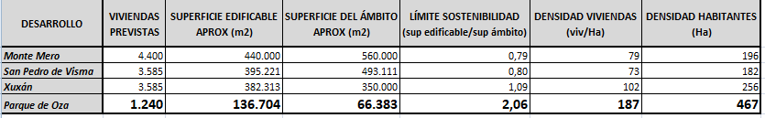
Antes de seguir con el análisis técnico, a continuación se muestran unos datos que hablan por sí solos, que no son discutibles y que muestran una realidad innegable: el agravio comparativo y, por consiguiente, el maltrato evidente a nuestro barrio, en comparación con los recientes desarrollos urbanísticos planteados en otras zonas de nuestra ciudad:

Las cifras hablan por sí solas, sobran los comentarios. Y esto con el agravante de que el barrio del Castrillón ya tiene una densidad de población elevadísima, veamos:
- 3.1.- Densidad de población de A Coruña:

Según los datos facilitados por el Ministerio de Vivienda y Agenda Urbana en su página web:

https://atlasau.mitma.gob.es/#c=indicator&i=pobevo.densidad&s=2024&view=map4

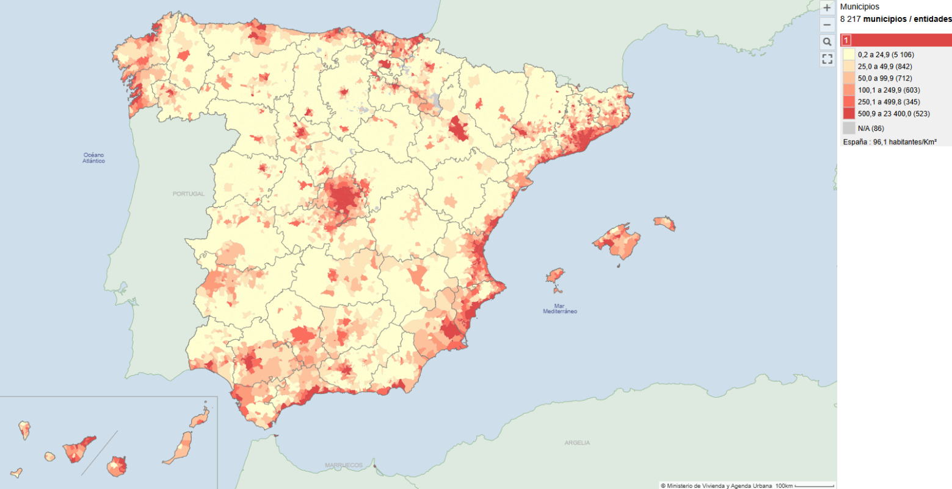
Se puede ver que nuestra ciudad de A Coruña tiene una de las mayores densidades de población de toda España:

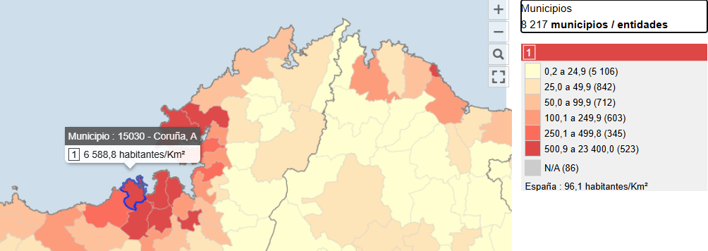

La densidad de población de A Coruña es de 6.588,80 habitantes por Km² (65,89 Hab/Ha):

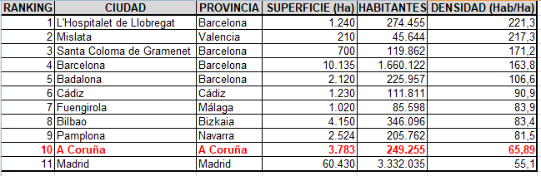
Si lo comparamos con las principales ciudades de España, ocupamos el 10º puesto:

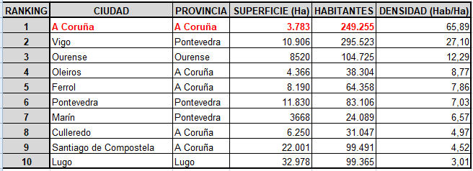
Si lo comparamos con las principales ciudades de Galicia, somos los campeones destacados:

Conclusión: A Coruña ya está al límite y los efectos de esta masificación en un territorio tan comprimido los sufrimos a diario, ya que tanto el espacio público como las infraestructuras y los servicios públicos operan al límite de su capacidad, como todos podemos comprobar a diario. Sólo hay que ver cómo van los buses a determinadas horas, la saturación en los centros de salud, colegios, institutos y demás servicios públicos, los problemas para aparcar cuando vamos en coche, etc, etc. Son datos objetivos que no admiten discusión.

- 3.2.- Densidad de población en los barrios de A Coruña.
Si los datos generales de la ciudad son abrumadores, los datos particulares de determinados barrios / áreas / distritos son para echarse a llorar. Consultando los últimos datos disponibles del Instituto Galego de Estadística: https://www.ige.gal/estatico/estat.jsp?idioma=es&ruta=html/gl/PanoramaConcellos/01_Territorio/01_Coruna.html
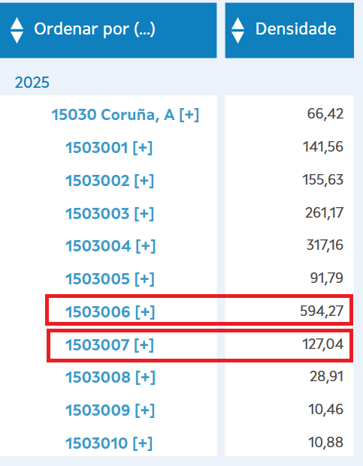
La zona más densificada es la de la sección censal 1503006, que se corresponde en gran medida con el Agra do Orzán. Esa densidad de población de 594,27 Hab/Ha es de las más altas del mundo.

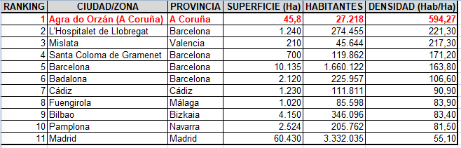

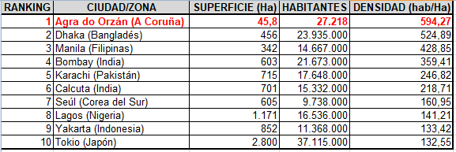

Por otro lado, el barrio del Castrillón estaría dentro de la sección censal 1503007, que incluye otras zonas puesto que ocupa una zona muy amplia de la ciudad. Según información obtenida del PGOM 2013:

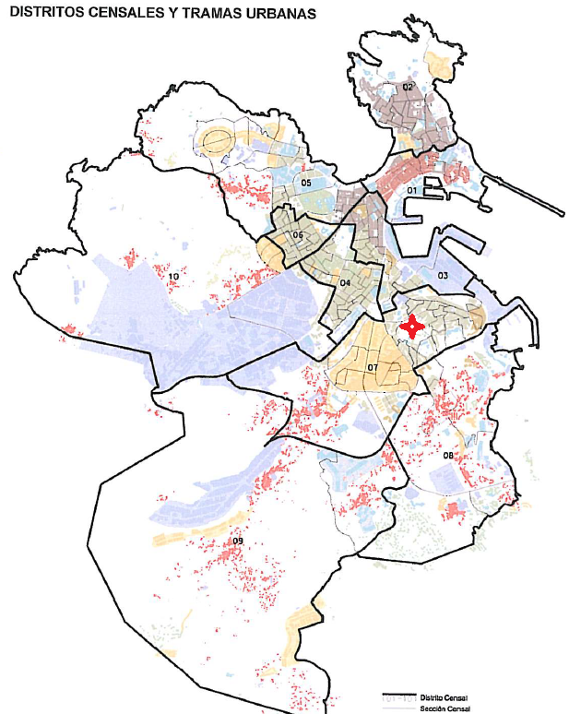

Si filtramos únicamente lo que sería el barrio del Castrillón, es decir:
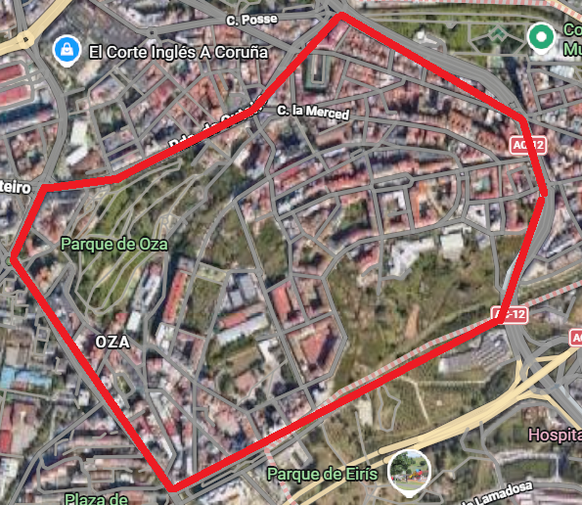

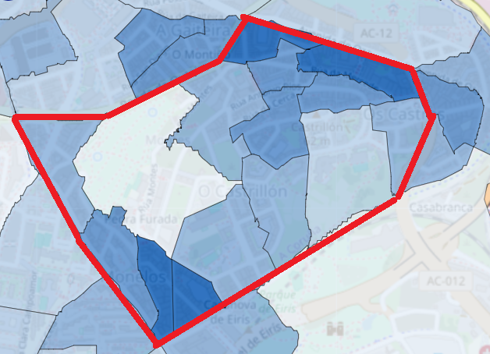

Se obtienen estos datos:
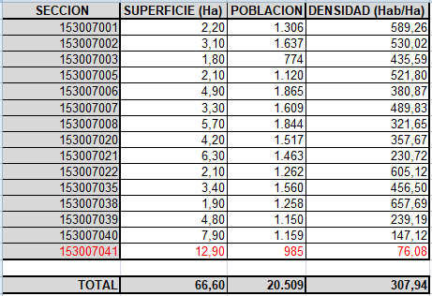

Es evidente que 307,95 Hab/Ha es una verdadera salvajada. Si se llega a materializar lo que tienen previsto (1.240 viviendas con más de 3.100 nuevos vecinos) la cosa quedaría así:
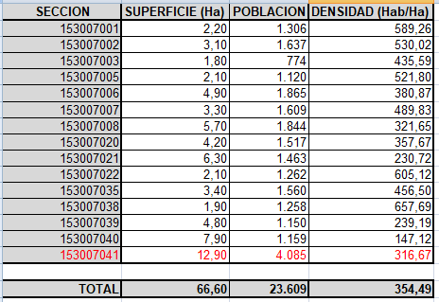
Pasaríamos a 354,49 Hab/Ha, sin comentarios.

Por último, sobre esta cuestión y por su relevancia, nos parece oportuno incluir la opinión pública de técnicos cualificados en esta materia, como la de la Presidenta del Colegio Oficial de Arquitectos de Galicia –COAG-, en su delegación de A Coruña, la arquitecta Ruth Varela Rodríguez, a través de los siguientes artículos:
- https://www.elidealgallego.com/articulo/a-coruna/torres-generan-vertigo-vecinos-coruna-rechazan-cada-nuevo-proyecto-4957460
- https://www.laopinioncoruna.es/coruna/2024/08/14/parque-oza-edificar-forma-excesiva-106968588.html

Extractos:

“Heredan unas edificabilidades [potencial de construir inmuebles] que son excesivas y que vienen de antes de la actual Ley del Suelo, del Plan General de Ordenación Municipal (PGOM) de 1998. En el parque de Oza, se puede construir más de dos metros cuadrados por metro [de superficie del terreno]. Se van a meter 3.000, 4.000, 5.000 habitantes sin que les des más colegios, más guarderías, no les das más dotaciones ¿Qué pasa con el conjunto del barrio? Que se va a vivir mucho peor. No es un urbanismo racional”.

“Entiendo que estén preocupados, yo también lo estaría, y lo estoy aunque no soy vecina. No tiene sentido aplicar este modelo de ciudad, que es completamente obsoleto, y no estamos planteándonos cómo la mejoramos. Esta edificabilidad es alta, altísima. Por eso tienes que hacer muchísimos bloques, que son una pantalla, que hacen zigzag y bloquean el área, y tienes que añadirse estas torres. Cualquier persona que tenga una mínima noción de urbanismo te dirá que es una salvajada. Tenemos que hablar con los actores, decir: Esto es excesivo, a ver cómo lo bajamos. Hay que hacer algo desde la administración, evitar los perjuicios de una urbanización tan intensiva. Lo que haces es superdensificar la zona, y estás creando una ciudad my desigual.”

“Uno de los principales problemas es meter este tipo de edificaciones en una zona que ya está construida. No es lo mismo si prevés un área grande en la que vas a colocar torres. No solo es una cuestión de vistas, sino también de soleamiento. Vamos hacia atrás, no mejoramos. A principios del siglo XX se decidió, cuando se establecieron las normas higienistas, que el sol es fundamental que llegue a las viviendas, que no fuesen húmedas y ventilasen bien. No es solo lo que veas, es que pierdes intimidad porque verás una vivienda enfrente, y es un problema de salud urbana. Tenemos que defender sistemas racionales que mejoren este parámetro, no que lo empeoren. Si no, los niños van a tener más miopías, va a estar menos iluminada tu habitación, las humedades van a provocar enfermedades respiratorias. Si no llega el Sol, gastas más dinero en calefacción. Son cosas demasiado básicas, aceptadas hace mucho tiempo.”

4.- Datos que se deben saber: que no nos engañen con mentiras o medias verdades
- 4.1.-Respecto a la “edificabilidad” original “heredada” del PGOM 1998. Ficha APE – H9.01
Lo primero y más importante que llama la atención es que constantemente se alega a que se “hereda” una edificabilidad excesiva del planeamiento anterior, que era del año 1998, pero esto no es cierto. La Ficha Urbanística original de 1998 es esta:
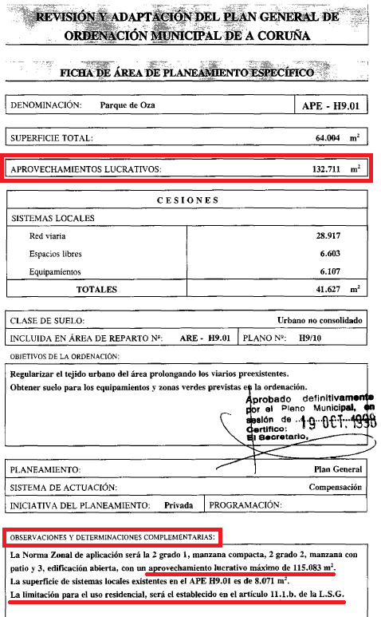
La Ley del Suelo de Galicia vigente en aquel momento era la 1/1997 y ya establecía límites respecto al uso residencial. Concretamente, lo que decía esta Ley al respecto en su artículo 11.1.b), para suelo urbano no consolidado (el que corresponde en nuestro caso) es:
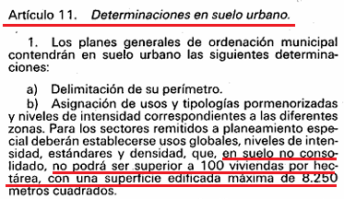

Para mayor abundamiento, como acabamos de ver la propia Ficha Urbanística del PGOM 1998 recoge expresamente esta limitación. Así pues, teniendo en cuenta que la superficie del ámbito es de 64.004,00 m², según datos del propio PERI, esto es 6,40 Ha, aplicando los dos límites establecidos, el cálculo sería el siguiente:

- 6,40 Ha x 100 viviendas / Ha = 640 viviendas como máximo.
- 6,40 Ha x 8.250 m² / Ha = 52.803,30 m² edificables como máximo.

Por tanto, NO ES CIERTO que se haya heredado una edificabilidad excesiva del planeamiento anterior -1998-, puesto que como acabamos de ver esta edificabilidad ya estaba limitada por la LSG 1997, vigente en aquel momento.
Recordemos que lo que se pretende materializar ahora son 1.242 viviendas (187 viviendas/Ha) con 136.704 m² edificables. ¿Estamos locos?

Además, cabe recordar que la “edificabilidad” indicada en el PGOM 2013 (136.704 m²) se trata de un tope máximo, nunca un mínimo obligatorio. La asignación de este valor superior no constituye un derecho potestativo incondicionado ni una obligación de ejecución íntegra; su materialización está subordinada de forma estricta al cumplimiento simultáneo de la normativa de aplicación (como la LSG o las Directrices) que debe garantizar los estándares urbanísticos mínimos de dotaciones locales (espacios libres, zonas verdes, equipamientos, aparcamiento, etc) y a la preservación de la calidad de vida urbana, que siempre deben prevalecer sobre la edificabilidad.

REDUCIR LA EDIFICABILIDAD Y AUMENTAR LAS DOTACIONES LOCALES respecto a lo previsto en el PGOM no implica su incumplimiento de ningún tipo, en especial cuando se trata de primar el interés público y la legalidad ambiental.

- 4.2.-Respecto a la incorporación como API al PGOM 2013. Ficha API Q28 a
En el año 2013 se aprueba el actual PGOM y, en teoría, se debería haber incorporado este ámbito como un API (Área de Planeamiento Incorporado), con estas determinaciones legales implícitas:
- No se aplicaron los límites de densidad que, como acabamos de ver, ya contemplaba la LSG 1997.
- Tampoco se aplicó el límite de sostenibilidad establecido por la LSG 2002, que era la de aplicación cuando se aprobó el actual PGOM 2013. Así, en su Artículo 46. Límites de sostenibilidad ya se establecía que para suelo urbano no consolidado (el que corresponde en nuestro caso):
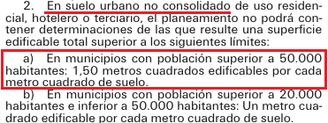
La cuenta es muy sencilla, según los datos que constan en la Ficha Urbanística:
- La superficie del ámbito, según consta en el PERI, es de 64.004,00 m².
- La edificabilidad total que se pretende materializar es de 136.704,50 m².
Así pues, 136.704,50 / 64.004,00 = 2,14 metros cuadrados edificables por cada metro cuadrado de suelo, un valor MUY superior a los 1,50 metros cuadrados edificables por cada metro cuadrado de suelo permitidos ya en el año 2013 por la Ley 9/2002, que debería haber sido de aplicación en el PGOM del año 2013.
Tampoco se aplicaron las determinaciones recogidas en su Artículo 47. Calidad de vida y cohesión social, respecto a la reserva de suelo prevista para espacios libres, zonas verdes, equipamiento, etc…
¿Qué se puede concluir hasta ahora? Que de cada normativa han ido aplicando lo que interesa y omitiendo lo que no, “a la carta”.
- 4.3.- Actual LSG 2/2016 y su Reglamento. Respecto a los sistemas locales de dotaciones.
La actual LSG 2/2016 y su Reglamento (Decreto 143/2016), de aplicación a todo nuevo Planeamiento –PERI incluido-, establecen los sistemas locales de dotaciones que deben materializarse en función de los desarrollos propuestos, es decir, deben establecerse unas reservas mínimas de suelo para cuestiones como los espacios libres, zonas verdes, equipamientos, plazas de aparcamiento, arbolado, etc, al servicio fundamentalmente del barrio y de sus residentes, Estos sistemas locales son independientes de los sistemas generales, SON REQUISITOS LEGALES INDEPENDIENTES.
Veamos lo establecido respecto a las dotaciones locales:
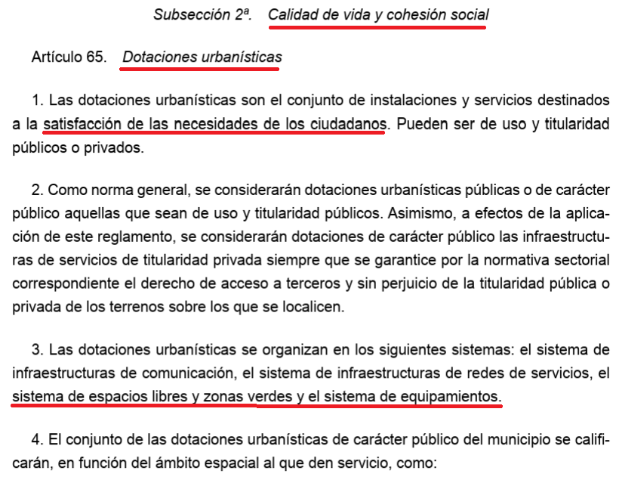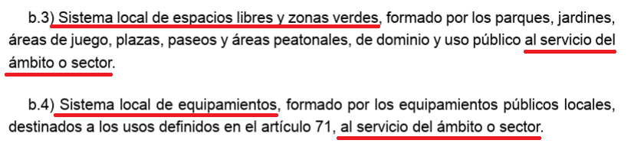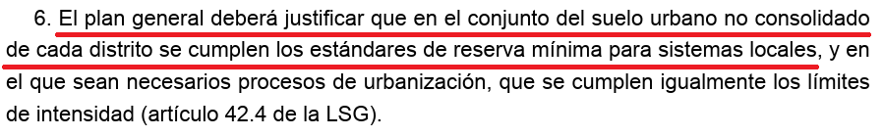
Y ahora vamos a ver que no salen las cuentas, respecto a la reserva mínima de suelo para el sistema de espacios libres públicos:
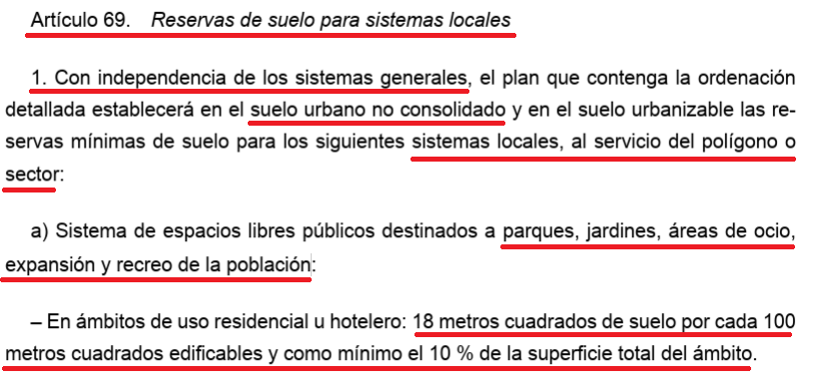

Resulta que para estos espacios libres en nuestro ámbito el PGOM 2013 tiene reservados únicamente 6.604,35 m², por tanto la cuenta es sencilla:
- Si los propietarios pretenden edificar esos 136.704 m², nos corresponden 136.704 x 0,18= 24.606,72 m², es decir, nos faltan 18.002,37 m², al servicio del ámbito o sector ¿dónde están?

Respecto a estas reservas para espacios libres, hay que tener en cuenta dos cuestiones fundamentales que quiero aclarar, por las que se están repitiendo de manera reiterada:
- Es una reserva mínima, no se puede rebajar bajo ninguna circunstancia e incluso puede ser mayor. No vale con decir se mejora la reserva del PGOM, como se trata de justificar una y otra vez.
- No computa el Parque de Oza, puesto que este parque se trata de un sistema general, así está indicado en la documentación del PGOM 2013.

Y lo mismo sucede con la reserva mínima de suelo para el sistema de equipamientos:
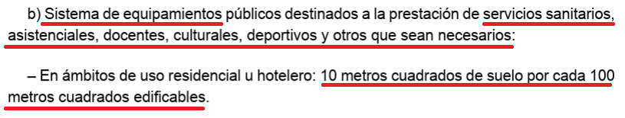

Resulta que para este sistema de equipamientos en nuestro ámbito el PGOM tiene reservados únicamente 6.108,28 m², por tanto la cuenta es sencilla:
- Si los propietarios pretenden edificar esos 136.704 m², nos corresponden 136.704 x 0,10= 13.670,40 m², es decir, nos faltan 7.562,12 m² al servicio del ámbito o sector ¿dónde están?

Y aún quedaría por incluir la reserva de suelo para plazas de aparcamiento y arbolado:
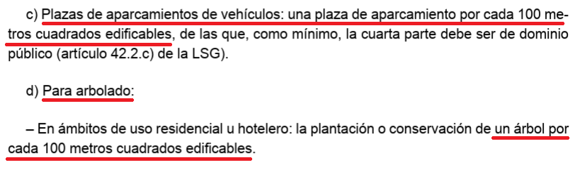

Así serían 136.704 / 100 = 1.367 plazas de aparcamiento y 1.367 árboles (al margen de los que haya en el Parque de Oza.
Una plaza de aparcamiento estándar para un coche mediano suele tener unas dimensiones aproximadas de 2,50 metros de ancho por 5 metros de largo, lo que da una superficie útil de unos 12,50 metros cuadrados x 1.367= 17.087,50 m².
Además, como acabamos de ver, estas dotaciones locales deben cumplir unas estrictas condiciones, entre otras:
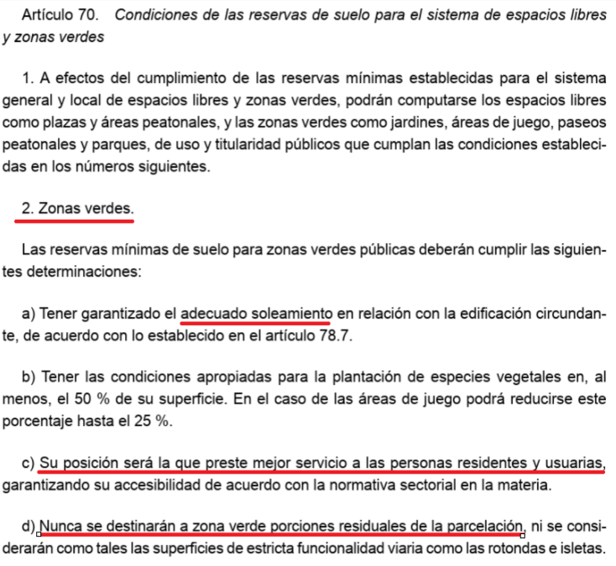
Por último, en relación a las reservas mínimas para sistemas locales:
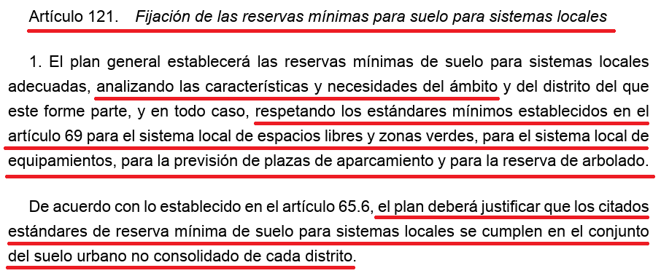

Por tanto y como conclusión, ¿cuáles son los requisitos legales que deben cumplir los sistemas locales? Ojo, deben cumplirse TODOS:

- Cumplir con la reserva mínima de suelo –m²- en función de la superficie de lo que se vaya a edificar, que como acabamos de ver en nuestro caso es extremadamente deficitaria.

- Esta reserva de suelo para sistemas locales debe establecerse analizando las características y necesidades del ámbito. Como acabamos de ver, la ciudad de A Coruña es una ciudad con una densidad de población altísima y, concretamente, barrios como el nuestro tienen una densidad de población brutal, al mismo nivel que las zonas más pobladas del mundo, con los problemas vinculados que esto supone. Esta propuesta de desarrollo urbanístico, lejos de intentar corregir este problema, lo agrava.

- Esta reserva de suelo para sistemas locales es independiente de los sistemas generales: el Parque de Oza NO COMPUTA.

- Los sistemas locales de espacios libres y zonas verdes, así como los de equipamientos, deben estar al servicio del ámbito o sector.

- La posición de las zonas verdes será la que preste mejor servicio a las personas residentes y usuarias garantizado su accesibilidad.

- Debe justificarse que los estándares de reserva mínima de suelo para sistemas locales se cumplen en el conjunto del suelo urbano no consolidado de cada distrito.

De todos estos requisitos, el Ayuntamiento únicamente justifica que la reserva de suelo necesaria cumple en el distrito (el último apartado) y lo considera suficiente, pero como todo en esta película también tiene trampa, que se va a explicar a continuación.

- 4.4.-El fraude del “Distrito 2” del PGOM de A Coruña.
A la vista de semejantes evidencias, que acreditan que se pretende dejar al barrio del Castrillón sin las dotaciones locales que le corresponden, ¿cómo lo defiende el Ayuntamiento? Pues diciendo que el “cómputo” de las dotaciones locales “cumplen en el distrito urbanístico”, y aquí es donde hay otro fraude gravísimo que vamos a explicar.
- ¿Qué es un “distrito urbanístico”? Está definido en la LSG 2/2016 de la siguiente manera:
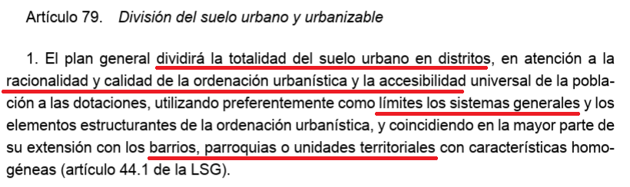
Atendiendo a esta definición, en nuestro caso, el distrito urbanístico debería ser aproximadamente el siguiente:
El PGOM 2013 analiza esta cuestión en su apartado 04.LA PROPUESTA PARA EL PLAN. SUS DIVERSAS ESCALAS DE ACTUACIÓN. En su pág. 48 se establecen los DISTRITOS CENSALES Y TRAMAS URBANAS, se indica con una estrella roja la ubicación del ámbito del Castrillón:

En Coruña hay 10 distritos Censales

En su página 49 se incluye otra distribución en función de los elementos estructurantes y tramas urbanas:

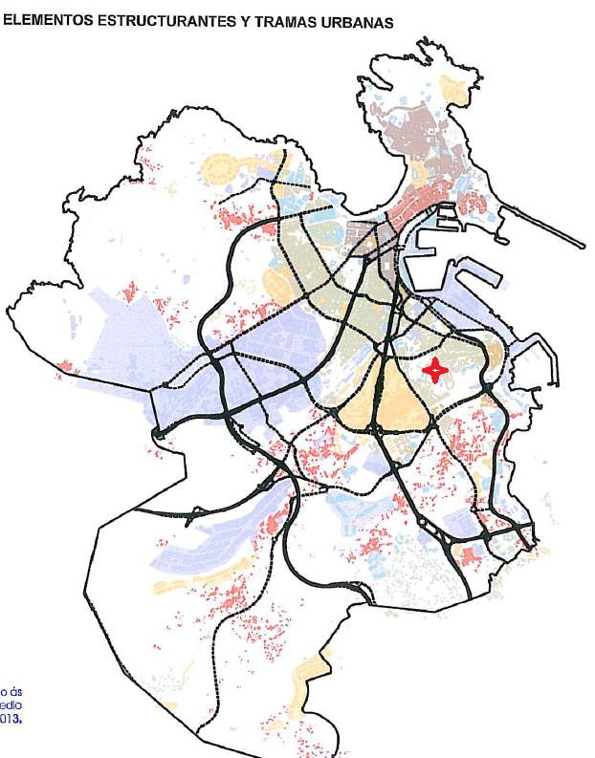

Esta distribución, al tomar como referencia los elementos estructurales y las tramas urbanas, como establece la LSG, en principio parece la más adecuada para tomar como referencia para establecer los distritos urbanos.

Sin embargo, el PGOM 2013 acaba concluyendo que la ciudad de A Coruña se divida en únicamente 2 distritos urbanísticos, siendo el Distrito 1 inmensamente inferior (sobre un 15% del total, esto es 6 Km² aprox) y el Distrito 2 inmenso (sobre un 85% del total, esto es 32 Km² aprox), que arranca en las inmediaciones de Cuatro Caminos. Así se indica en la pág. 50, en estos dos planos:

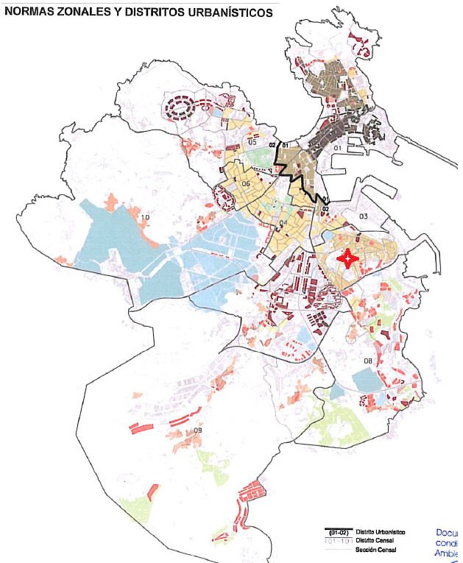

Aquí se pueden ver todos los suelos que computan a la hora de establecer y computar las dotaciones locales ¡¡ASÍ ES FÁCIL CUMPLIR CON EL “CÓMPUTO”!!, alguno está a más de 5 Km de distancia de nuestro barrio.
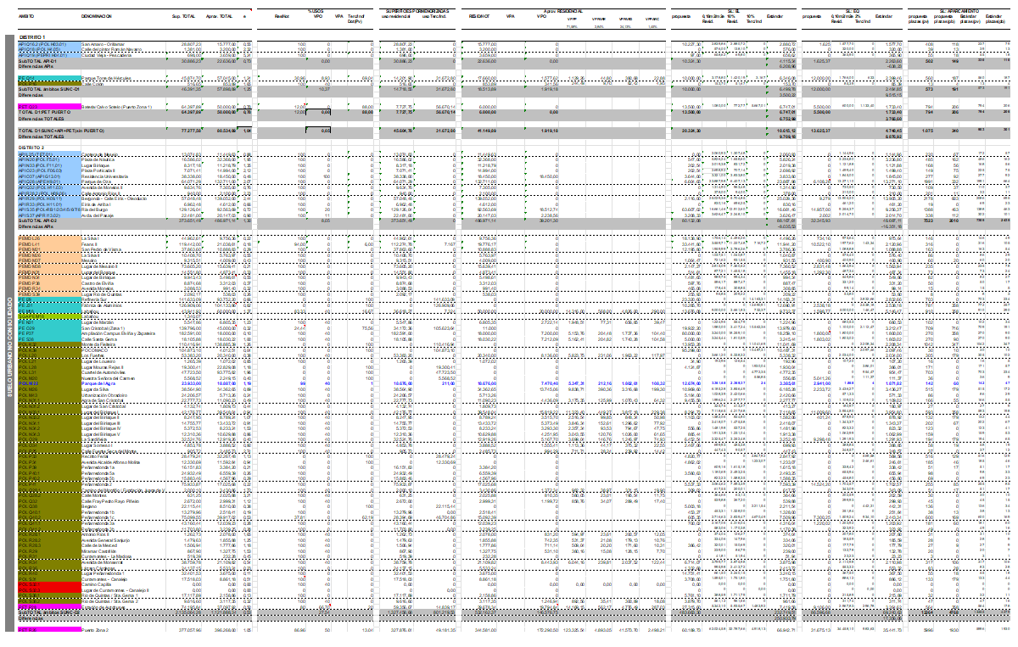

Es decir, para intentar justificar sobre el papel que este macrodesarrollo cumple con las dotaciones locales de espacios libres y equipamientos, el Ayuntamiento y los propietarios recurren a una trampa urbanística inaceptable: el “cómputo” del "Distrito 2".
- ¿En qué consiste la trampa? En lugar de garantizar que los metros cuadrados de zonas verdes y dotaciones públicas estén al servicio de nuestro barrio y al servicio de las personas residentes (como indica la normativa de aplicación, tal y como acabamos de ver), computan suelos y equipamientos que están dispersos por todo el “Distrito 2”.
- Distancias kilométricas: Si miramos el plano, nos encontramos con que hay dotaciones que computan para este plan y que se sitúan a más de 5 kilómetros de distancia de nuestro barrio.
- Dotaciones locales que no están al servicio del vecindario: Nos venden una falsa "compensación" con parques o instalaciones que están prácticamente en la otra punta de la ciudad. Aplican una simple media aritmética sobre el papel para cumplir el expediente, mientras los vecinos de O Castrillón sufrimos una masificación asfixiante sin zonas verdes reales ni equipamientos de proximidad.
- Por tanto, aunque gracias a esta trampa aritmética el cómputo en el Distrito 2 aparentemente sea legal, la realidad es que:
  - Los sistemas locales de espacios libres y zonas verdes, así como los de equipamientos, no están al servicio del ámbito o sector, en contra de lo indicado en la normativa de aplicación.
  - La posición de las zonas verdes no es la que presta mejor servicio a las personas residentes y usuarias garantizado su accesibilidad, en contra de lo indicado en la normativa de aplicación.

- 4.5.-Revisando el “Distrito 2” , ojo al API R29 Bergondo - Calle Eirís – Oleoducto (Fariña Ferreño)
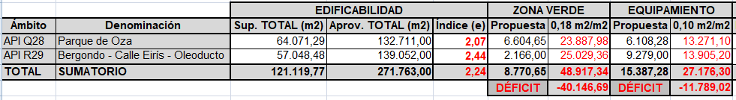
Revisando las previsiones del PGOM 2013 para nuestro barrio, nos parece oportuno informar de la otra “bomba” que está a punto de estallar en el corazón de nuestro barrio, que es el API R29 Bergondo - Calle Eirís – Oleoducto:

Este API aún tiene peor Límite de Sostenibilidad: 2,44 (el máximo es 1,50) y más déficit de zonas verdes y equipamientos. Si se llegan a materializar los 2, nos quedamos con un déficit de zonas verdes de -40.146.69 m² y un déficit de equipamientos de -11.789,02 m².

- 4.6.-¿Derechos edificatorios consolidados por parte de los propietarios?
Resulta sorprendente que se esté alegando constantemente a que hay unos supuestos “derechos edificatorios consolidados” por parte de los propietarios que, al parecer y con el visto bueno del gobierno local, pretenden que estén por encima de los derechos a la calidad de vida y cohesión social de todos los vecinos del barrio. Respecto a esta cuestión, conviene recordar alguna cosa:
- Desde el PGOM 1998 se vienen incumpliendo de manera reiterada los plazos y obligaciones legales establecidas para desarrollar y edificar el ámbito. Así se establecía en la LSG 1997, de aplicación en aquel momento, 4 años:
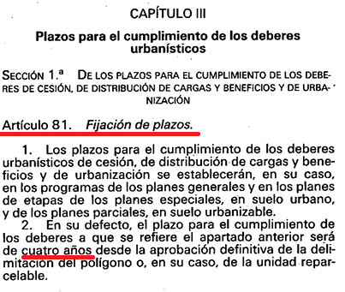
- Posteriormente, el propio PGOM de 2013 ya establecía determinaciones claras al respecto.
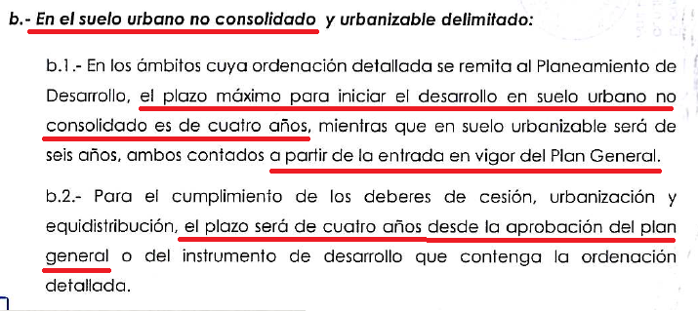
- Los efectos del incumplimiento de este plazo están recogidos con total claridad en la Ley del Suelo de Galicia. Sin ir más lejos, el artículo 190 de la LSG de 2002, de aplicación para el PGOM 2013, ya establecía que:
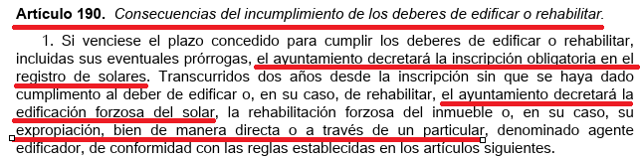
- El deber del Ayuntamiento era actuar: ante la incapacidad o desinterés de los propietarios para aprobar el proyecto de compensación en plazo, la Ley del Suelo de Galicia contempla herramientas claras (como el cambio de sistema de actuación a cooperación, la expropiación o la venta forzosa). En lugar de aplicar la ley y sancionar su inactividad, el Ayuntamiento ha optado por mirar hacia otro lado y rescatarles ahora el expediente.
- Por otro lado es inaudito e inadmisible que, después de haber pasado casi tres décadas desde 1998, los propietarios ni siquiera cuenten con un Proyecto de Compensación legalmente aprobado.
- Lo más grave de todo es que, tras haber omitido sistemáticamente sus obligaciones durante casi 30 años de absoluta inactividad —un período en el cual el Ayuntamiento tenía el deber legal de actuar aplicando medidas como la edificación forzosa o la expropiación—, ahora tengan el descaro de apelar a esos supuestos "derechos edificatorios consolidados" para exigir un pelotazo urbanístico, y que para colmo el Ayuntamiento les compre y ampare ese argumento.
- En cualquier caso, estos supuestos “derechos edificatorios consolidados” de unos propietarios que llevan tres décadas incumpliendo no pueden estar jamás por encima del derecho a la salud, al espacio, a la movilidad y a la dignidad de miles de vecinos que, además, están garantizados por Ley.
- Llegado el caso, si existiera algún derecho patrimonial reconocido que deba ser compensado, el Ayuntamiento y los propietarios tendrán que buscar otras vías de compensación que no pasen por hipotecar la calidad de vida de nuestro barrio.

- 4.7.-La mentira de la “representatividad” de los vecinos del Castrillón

Una de las mayores sorpresas que se publicaron en prensa fue esta:

En este artículo, figura esta información:
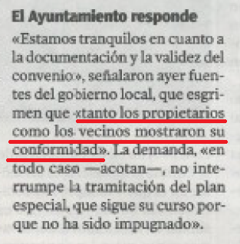

Esta afirmación es otra falsedad más ya que:
- A los vecinos NUNCA se nos informó ni se nos pidió la opinión sobre el desarrollo propuesto.
- A los vecinos únicamente se nos convocó 1 vez por parte del Ayuntamiento, concretamente el 29 de octubre de 2024, una vez aprobado el convenio y nunca antes, para hacernos un “trágala”.
- En este sentido y por su evidente interés y relevancia, nos parece oportuno recordar las declaraciones públicas de uno de los representantes de otra asociación de nuestro barrio, la Asociación IAR, que tuvieron lugar el 29/01/2024 en el diario “El Español”:
(https://www.elespanol.com/quincemil/a-coruna/20240129/leiras-ocastrillon-coruna-burbuja-rural-edificios-plantas/828667708_0.html#goog_rewarded)
- Cabe recordar que esta propuesta del 2024 tenía la misma edificabilidad y el mismo déficit de zonas verdes y equipamientos, pero una previsión de alturas mucho menor: “sólo” 11 plantas de altura frente a las 17 actuales. Estos son los extractos literales de su Secretario:
  - "Las alturas planteadas eran excesivas y en la ficha del PXOM figuraban edificios de 11 alturas y similares",
  - “es una exageración total",
  - "Una irregularidad escandalosa",
  - "Lo normal sería que rebajen la edificabilidad",
  - "Nosotros los vecinos estaremos atentos para que eso no ocurra porque es una burrada, las alturas de los edificios planteados son una exageración total, no solo por el volumen edificatorio, sino porque esos edificios darían sombra al parque de Oza",
  - "la imagen del parque de Oza desde el colegio San Francisco Javier sería la de un parque en sombra y edificios de 10, 11 y 12 alturas".
  - "Que haya leiras o no es totalmente secundario, mejor leiras que edificios de 13 alturas",
  - "que vamos a pelear está claro".

5.- Entonces, ¿qué se puede edificar?
Esta es la propuesta original del PGOM 2013 que como hemos explicado NO cumple con las determinaciones de la LSG y otra mucha normativa de aplicación:
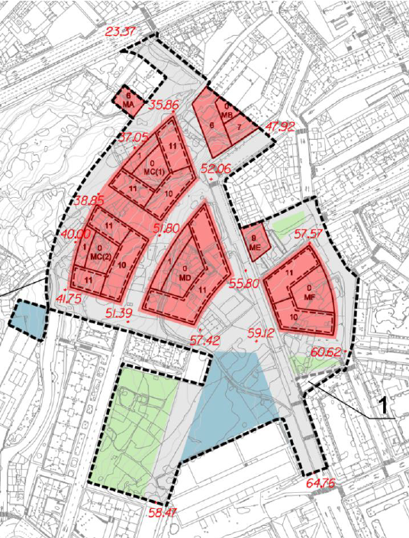
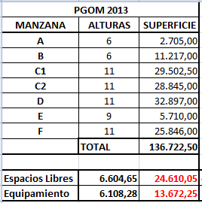

Manteniendo la misma distribución, convirtiendo en zona verde la manzana MF (se aumentan las zonas verdes unos 2.700 m²), ajustando las alturas a lo establecido en el PGOM 2013 y adaptándose a lo ya construido, podría hacerse lo siguiente:
- Convertir la Manzana MF en espacio libre – zona verde. Pasaríamos a 9.300 m² aproximadamente.
- De esta manera, la superficie edificable pasaría a ser 9.300 / 0,18= 51.666,66 m².
- Ajustar las alturas del resto de manzanas a esa superficie edificable.
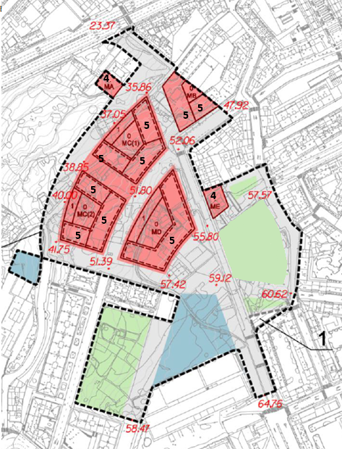
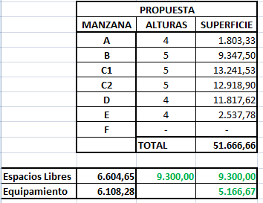
Que prácticamente coincide con lo que establecía la LSG 1997 para la Ficha Urbanística original del PGOM 1998:

- 6,40 Ha x 100 viviendas / Ha = 640 viviendas.
- 6,40 Ha x 8.250 m² / Ha = 52.803,30 m²

